Универсальный адаптер кнопок руля «мультируль-2»

Адаптер предназначен для реализации управления магнитолой штатными резистивными кнопками руля. В зависимости от возможностей магнитолы управление может быть реализовано в проводном варианте, либо по ИК-каналу. Также реализовано управление магнитолами Pioneer и Sony через проводной вход «джойстика», имеющийся даже в бюджетных моделях. Команды популярных магнитол занесены в память ( не требуется пульт ИК при установке), также сохранен режим обучения любым пультам, в т.ч. китайским «ноунеймам». Реализовано до 6 команд включительно.

***Краткое описание режимов работы***

1. ***Обучение командам*** – адаптер «запоминает» команды с ИК пульта магнитолы. Используется, если магнитолы нет в списке запрограммированных команд или если необходимо назначить иные команды кнопкам.
2. ***Использование готовых команд*** – в памяти адаптера прописаны команды популярных магнитол, что ***позволяет обойтись без ИК пульт***а магнитолы при программировании. Примечание – при использовании готовых команд возможно как проводное управление, так и по ИК каналу в зависимости от магнитолы ( см .список готовых команд).

***Подключение***

**Синий провод** – подключить к сигнальному проводу кнопок руля. Второй провод кнопок руля соединить с массой непосредственно возле адаптера.

**Зеленый провод** – подсоединить ко второй группе кнопок (для автомобилей Toyota и Nissan). Для остальных автомобилей провод максимально укоротить и изолировать.

**Черный провод** – масса. К нему же подключить общий провод кнопок руля!!!

**Белый провод** – для программирования замкнуть на массу, затем подать питание на адаптер. После программирования максимально укоротить (оставив возможность подключения) и изолировать.

**Желтый провод** – выход ОК с ограничительным резистором для подключения ИК светодиода (можно подключить последовательно 2-3 диода). ***ИК светодиод*** подключается «+»(более длинный вывод) к красному проводу АСС, а «-« к желтому проводу. Светодиод располагать в плафоне салонного света, либо направить на водителя. Также используется для проводного управления некоторыми магнитолами ( смотри «проводное управление»).

**Коричневый провод** – выход проводного управления магнитолами Alpine, а также магнитолами Pioneer и Sony через проводной вход «джойстика». Использовать джек 3,5мм.

**Красный провод** – питание адаптера. Подключить к АСС либо к выходу REMOTE магнитолы через предохранитель 1А.

***Обучение командам***

Белый провод замкнуть на массу и подать питание на адаптер (удобно выключить и включить АСС). Подождать не менее 1 сек для инициализации устройства. Затем нажать кнопку на руле – светодиод в корпусе адаптера мигнет 1 раз – отпустить кнопку. Нажать соответствующую кнопку на ИК пульте магнитолы, направив пульт на фотоприемник (не в «упор») в корпусе адаптера. Светодиод в корпусе адаптера мигнет 2 раза – отпустить кнопку. Нажать следующую кнопку на руле – мигнет 1 раз. Кнопку на пульте – 2 раза. Максимально можно записать 6 кнопок. Если нужно записать меньше 6 кнопок, то после записи последней отсоединить белый провод от массы. ***После записи последней посылки (или отсоединения белого провода) обождать несколько секунд***, пока светодиод не начнет постоянно мигать. Затем убрать питание, отключить белый провод и подать питание – адаптер готов к работе.

*Примечание:* первые 4 команды воспроизводятся быстрее, а пятая и шестая – с задержкой между посылками. ***Рекомендованные к записи первыми команды***: громкость +, громкость -, поиск +, поиск-.

***Использование готовых команд***

В памяти адаптера уже записаны команды популярных магнитол, список которых указан возле схемы. Буквы IR обозначают управление по ИК каналу. Выбор магнитолы из списка готовых команд:

1. Белый провод замкнуть на массу и подать питание на адаптер. Отсоединить белый провод от массы – светодиод начнет мигать.
2. Отсчитать необходимое количество вспышек (соответственно номеру магнитолы в списке) и замкнуть белый провод на массу. Через 3 сек светодиод промигает номер выбранной магнитолы.
3. Нажать на руле кнопки в следующей очередности: громкость +, громкость -, поиск вверх, поиск вниз, выбор источника (Source), приглушение звука. Каждое нажатие будет подтверждаться загоранием светодиода.
4. Подождать несколько секунд, пока светодиод не начнет постоянно мигать. Сбросить питание, отключить белый провод (укоротить и заизолировать). Адаптер готов к работе.

***Примечание: если на руле меньше шести кнопок, то после записи последней отключить белый провод от массы и выполнить пункт 4.***

***Проводное управление***

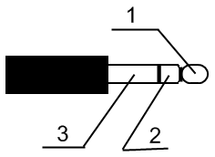Для реализации проводного управления магнитолами JVC использовать входящий в комплект джек 3,5 мм, подключив к желтому проводу адаптера вывод № 1. Для управления магнитолами Kenwood желтый провод адаптера подключить к проводу «REMOTE CONT». Для проводного управления магнитолами Sony, Pioneer, Alpine джек 3,5 мм подключить выводом № 1 к коричневому проводу адаптера, а вывод № 3 к черному проводу адаптера (максимально близко к корпусу(!) ). ***Примечание:*** не все магнитолы имеют вход проводного управления.

Перечень марок автомобилей, у которых все или большинство моделей имеют резистивные кнопки руля:

TOYOTA, HONDA, MAZDA, SUBARU, NISSAN, MITSUBISHI, SANG-YONG, HYUNDAI, KIA, FORD, SUZUKI, CHEVROLET, OPEL, CITROEN C-crosser, PEUGEOT 4007, CHERRY.

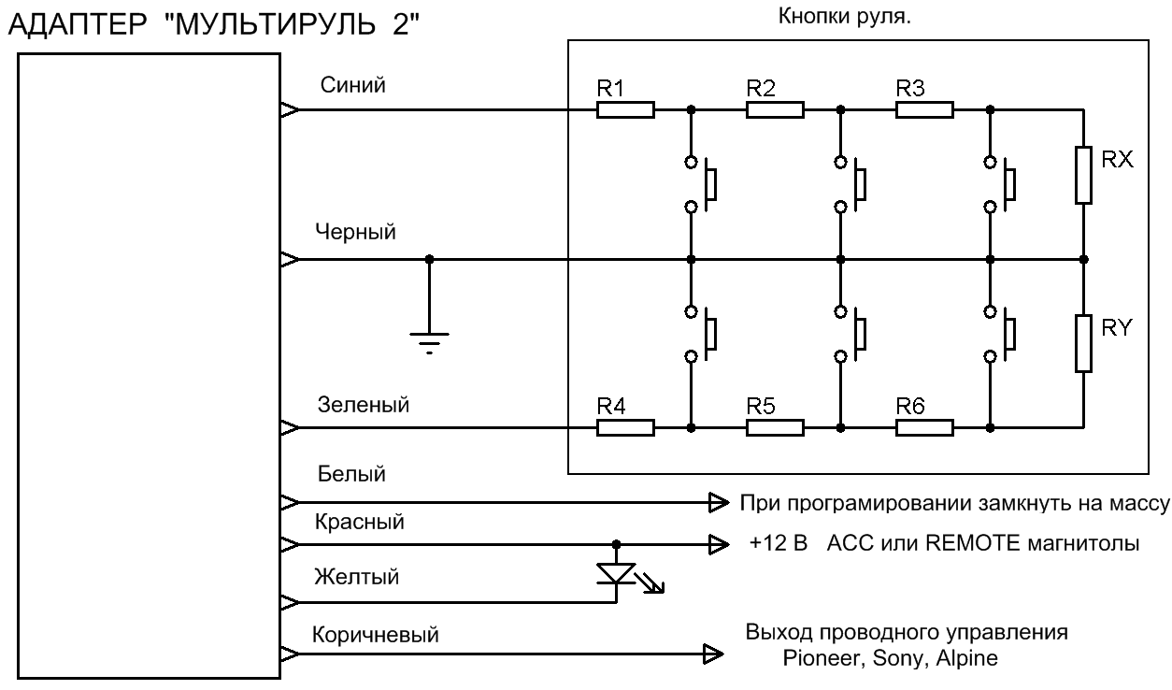

***1 Резерв***

***2 Kenwood IR***

***3 Kenwood***

***4 Pioneer***

***5 Pioneer IR***

***6 Sony 1 IR***

***7 Sony 2 IR***

***8 Sony***

***9 JVC 1***

***10 JVC 2***

***11 JVC 1 IR***

***12 JVC 2 IR***

***13 Clarion***

***14 Clarion IR***

***15 Alpine***

***16 Alpine IR***

Тех. поддержка 068-321-39-09 Евгений.

**Aftec 2012г**